МИНОБРНАУКИ РОССИИ
Федеральное государственное бюджетное образовательное учреждение высшего профессионального образования
«ЧЕРЕПОВЕЦКИЙ ГОСУДАРСТВЕННЫЙ УНИВЕРСИТЕТ»

Институт информационных технологий
наименование института (факультета)
Математическое и Программное Обеспечение ЭВМ
наименование кафедры
Базы данных
наименование дисциплины в соответствии с учебным планом

ЛАБОРАТОРНАЯ РАБОТА №5

Тема лабораторной работы
«SQL»

Исполнитель  студент | 1ПИб-02-3оп-23
группа
Бекошин Никита Вячеславович
 | Фамилия, имя, отчество
Руководитель | Селяничев Олег Леонидович
 | Ф.И.О. преподавателя
Оценка
Подпись

2026 год

Содержание

1. Цель лабораторной работы 2
2. Задание на лабораторную работу 3
3. Ход работы 4
4. Заключение 17

- Цель лабораторной работы
Ознакомиться с интерфейсом программы, изучить назначение элементов изображения.

2. Задание на лабораторную работу
Часть I.
Ознакомьтесь с интерфейсом программы, изучите назначение элементов изображения.

Часть II.
1. Создайте таблицу базы данных с полями, содержание которых - фамилия, год рождения, оценки по математике, информатике, иностранному языку.
2. Внесите в таблицу 5 записей.
3. Внесите изменения в структуру таблицы - создайте поле, которое будет содержать пол студента.
4. Дополните данными таблицу, указав пол каждого студента.
5. Создайте таблицу с теми же полями – она будет содержать сведения о студентах параллельной группы. Решите это задание способом, отличным от того, каким было выполнено задание 1.
6. Внесите во вторую таблицу 5 записей.
7. Осуществите сортировку записей первой таблицы в алфавитном порядке поля фамилий.

8. Сформируйте запросы на выборку:
а) студентов с указанием фамилии и даты рождения;
б) студентов-отличников по математике;
в) студентов-отличников по всем предметам;
г) студентов, чей возраст старше 20 лет.
9. Сформируйте параметрический запрос:
а) студентов с фамилией «Иванов»;
б) студентов Ивановых, имеющих «5» по математике.

3. Ход работы
Часть I.
Ознакомьтесь с интерфейсом программы, изучите назначение элементов изображения.
Программа DTM SQL предназначена для редактирования существующей БД средствами языка SQL.
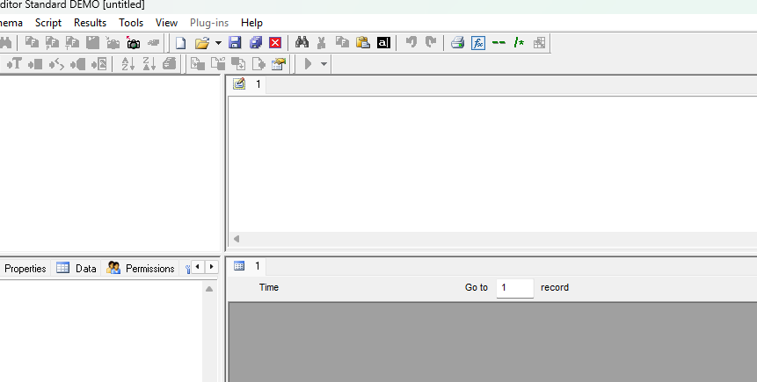
Рис.1. Окно программы

Часть II.
1. Создайте таблицу базы данных с полями, содержание которых - фамилия, год рождения, оценки по математике, информатике, иностранному языку.
Для начала была создана пустая база данных с помощью MS Access. В программе к ней подключились
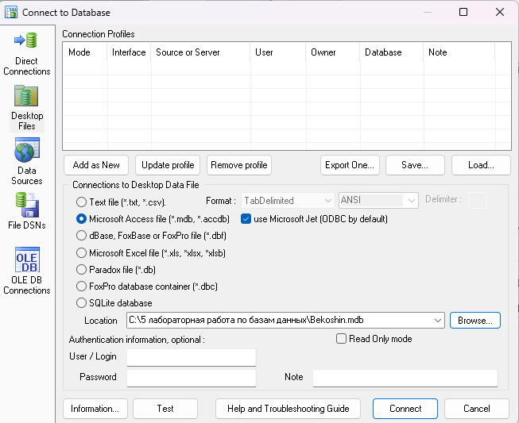
Рис. 2. Подключение пустой базы данных

В верхнем левом поле был введён следующий код:
CREATE TABLE Лаб5(
Фамилия VARCHAR(100),
Год_рождения INT,
Математика INT,
Информатика INT,
Иностранный INT
);
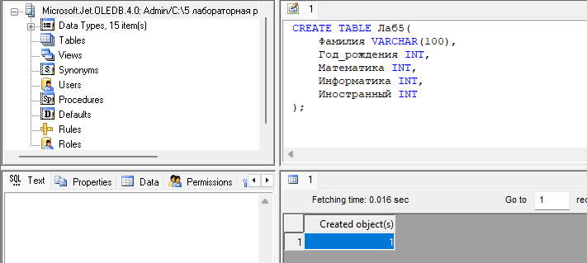
Рис. 3. Код для создания таблицы

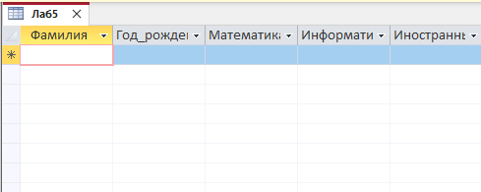
Рис. 4. Созданная таблица

2. Внесите в таблицу 5 записей.
INSERT INTO Лаб5 (Фамилия, Год_рождения, Математика, Информатика, Английский)
VALUES('Серков', 2004, 4, 5, 5);
INSERT INTO Лаб5 (Фамилия, Год_рождения, Математика, Информатика, Английский)
VALUES('Буданов', 2005, 4, 4, 5);
INSERT INTO Лаб5 (Фамилия, Год_рождения, Математика, Информатика, Английский)
VALUES('Сулейманов', 2004, 5, 5, 5);
INSERT INTO Лаб5 (Фамилия, Год_рождения, Математика, Информатика, Английский)
VALUES('Власуков', 2005, 2, 2, 2);
INSERT INTO Лаб5 (Фамилия, Год_рождения, Математика, Информатика, Английский)
VALUES('Агафонов', 2004, 4, 4, 4);
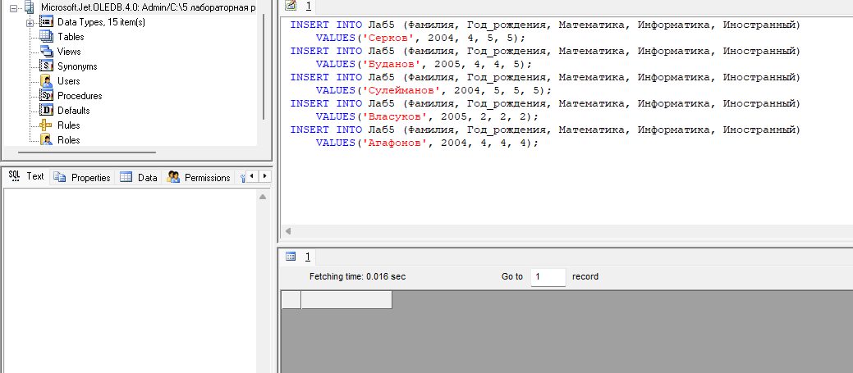
Рис. 5. Код добавления 5 записей

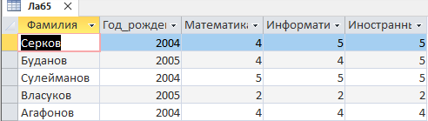
Рис. 6. Результат добавления

Внесите изменения в структуру таблицы - создайте поле, которое будет содержать пол студента.
Для добавления нового столбца используем команду ALTER TABLE:
ALTER TABLE Лаб5
ADD COLUMN Пол CHAR(1);

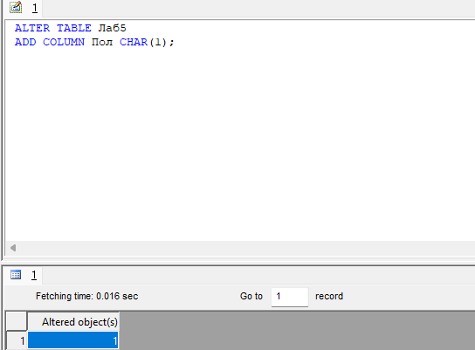
Рис. 7. Код для добавления нового поля

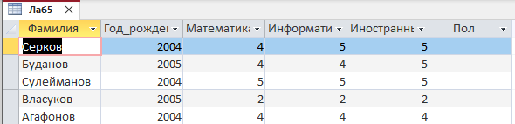
Рис. 8. Результат добавления

4. Дополните данными таблицу, указав пол каждого студента.
UPDATE Лаб5
SET Пол = 'M' WHERE Фамилия IN ('Серков', 'Сулейманов', 'Буданов', 'Агафонов');
UPDATE Лаб5
SET Пол = 'Ж' WHERE Фамилия = 'Власуков';
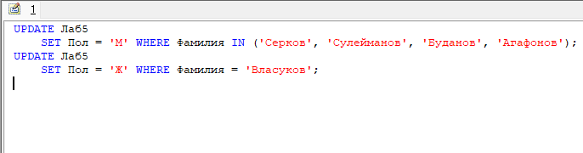
Рис. 9. Код для добавления дополнительных данных в таблицу

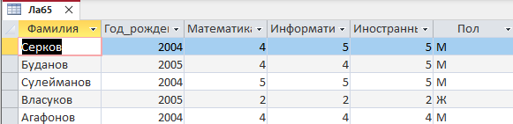
Рис. 10. Код для добавления дополнительных данных в таблицу

5. Создайте таблицу с теми же полями – она будет содержать сведения о студентах параллельной группы. Решите это задание способом, отличным от того, каким было выполнено задание 1.

SELECT
Фамилия,
Год_рождения,
Математика,
Информатика,
Иностранный,
Пол
INTO Параллель
FROM Лаб5;
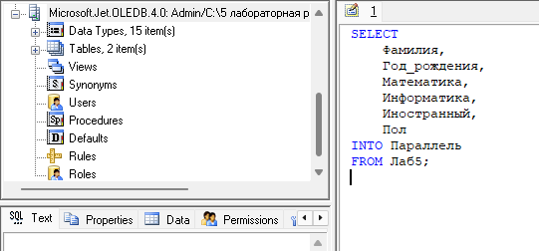
Рис. 11. Создана вторая таблица путем копирования данных из первой

6. Внесите во вторую таблицу 5 записей.

UPDATE Параллель
SET
Фамилия = “Иванов”,
Год_рождения = 2004,
Математика = 4,
Информатика = 2,
Иностранный = 2,
Пол = “М”;
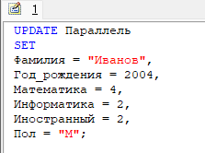
Рис. 12. Код для обновления страницы

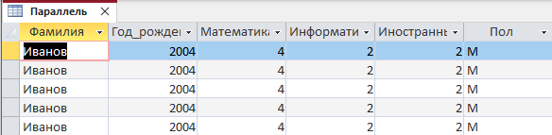
Рис. 13. Произошло обновление всех 5 записей в новой таблице

7. Осуществите сортировку записей первой таблицы в алфавитном порядке поля фамилий.
SELECT * FROM Лаб5
ORDER BY Фамилия;
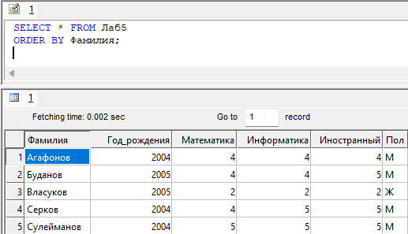
Рис. 14. Код для сортировки таблицы по фамилии и результат работы кода

8. Сформируйте запросы на выборку:
а) студентов с указанием фамилии и даты рождения;
SELECT Фамилия, Год_рождения
FROM Лаб5;
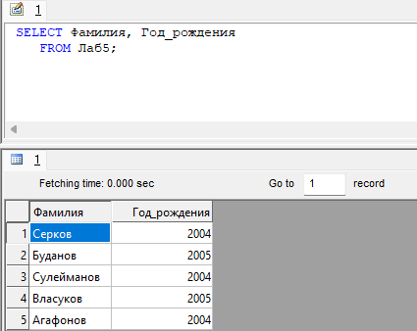
Рис. 15. Код для запросов на выборку: студентов с указанием фамилии и даты рождения, и результат его работы

б) студентов-отличников по математике;
SELECT Фамилия, Математика
FROM Лаб5
WHERE Математика = 5;
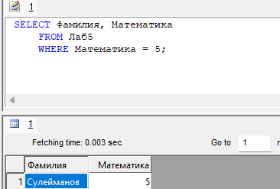
Рис. 16. Код для запросов на выборку: студентов-отличников по математике и результат его работы

в) студентов-отличников по всем предметам;
SELECT Фамилия, Математика, Информатика, Иностранный
FROM Лаб5
WHERE Математика = 5 AND Информатика = 5 AND Иностранный = 5;
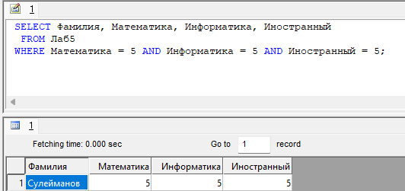
Рис. 17. Код для запросов на выборку: студентов-отличников по всем предметам и результат его работы

г) студентов, чей возраст старше 20 лет.
SELECT Фамилия, Год_рождения
FROM Лаб5
WHERE (2026-Год_рождения)>= 20;
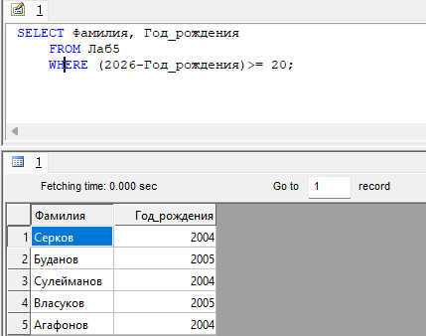
Рис. 18. Код для запросов на выборку: студентов, чей возраст старше 20 лет и результат его работы

9. Сформируйте параметрический запрос:
а) студентов с фамилией «Иванов»;
В этой программе у нас не получилось сделать параметрический запрос

4. Заключение
SQL весьма удобная среда для работы с базами данных, позволяет: добавлять, копировать, изменять базы данных.

